Конкурсное задание

Компетенция
Управление локомотивом (ЮНИОРЫ)
Конкурсное задание включает в себя следующие разделы:
- Формы участия в конкурсе
- Задание для конкурса
- Модули задания и необходимое время
- Критерии оценки
- Необходимые приложения

Количество часов на выполнение задания: 4 ч.

ФОРМЫ УЧАСТИЯ
Индивидуальная
МОДУЛИ ЗАДАНИЯ И НЕОБХОДИМОЕ ВРЕМЯ
Модули и время сведены в таблице 1.

Таблица 1
№ п/п | Наименование модуля | Максимальный балл | Время
A | Выполнение «кейса» по ситуационным задачам | 24 | 1 час  00 минут
B | Выполнение практического задания на тренажере | 33 | 1 час  30 минут
C | Техническое обслуживание механической части | 22 | 30 минут
D | Техническое обслуживание пневматического оборудования | 12 | 30 минут
E | Охрана труда | 9 | 30 минут
Всего |  | 100 | 4

ПЕРВЫЙ ЭТАП: Модуль А
Практическое задание:
- выполнение кейса по ситуационным задачам (комплект ситуационных задач №1)
Конкурсант обязан найти правильное решение, согласно действующих инструкций на приведенные ситуационные задачи.
- Участнику выдается кейс с набором ситуационных задач
- Участнику необходимо ознакомится с бланком задания, оценить поставленные перед ним ситуационные задачи.
- Описать в развернутой форме ответ на ситуационные задачи.
- По окончанию работ, сдать работу для оценки экспертам

Выполнение модуля начинается согласно SMP плана. Участник знакомится с заданием и по готовности начинает его выполнять. После окончания выполнения модуля участник должен понять руку и сообщить о завершении экспертам.
- количество заданий – 30;
- время на выполнение задания – 1 час.

- С какой скоростью разрешено проследовать станцию?
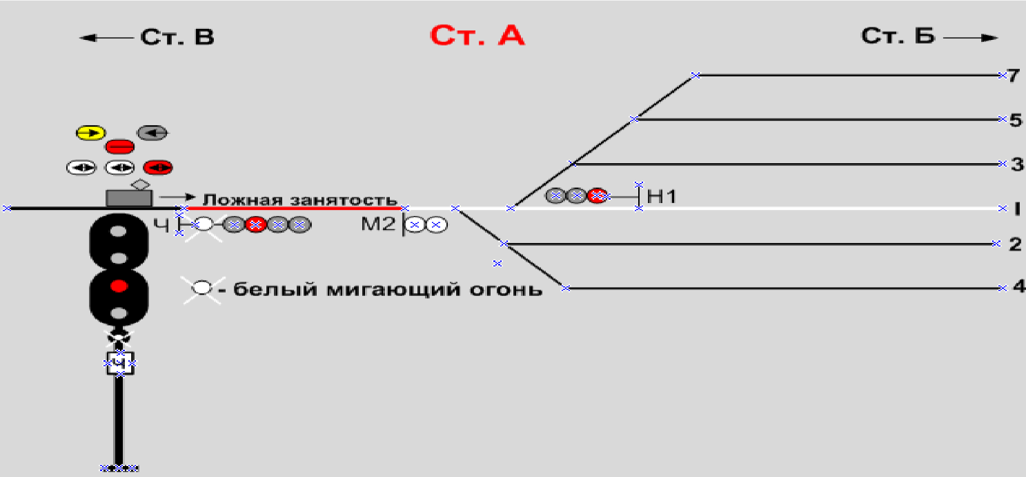
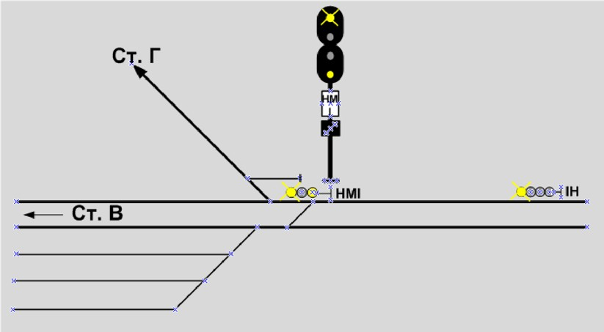
- Каким по своему назначению является светофор НМ1 по отношению к станции В и Г?
- Каким по своему назначению является светофор НМ1в ситуации, показанной на схеме?
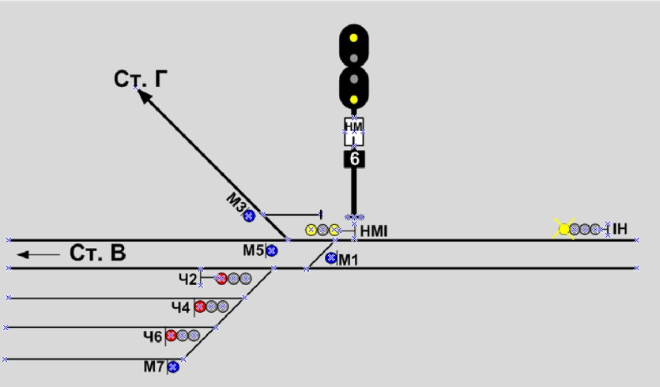

- Какое будет показание светофора НД?
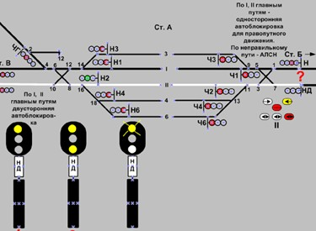

- На какую станцию отправится поезд?
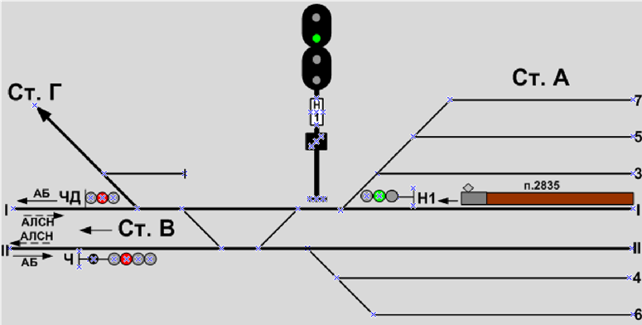
- На какой путь какого перегона отправится поезд №2835?
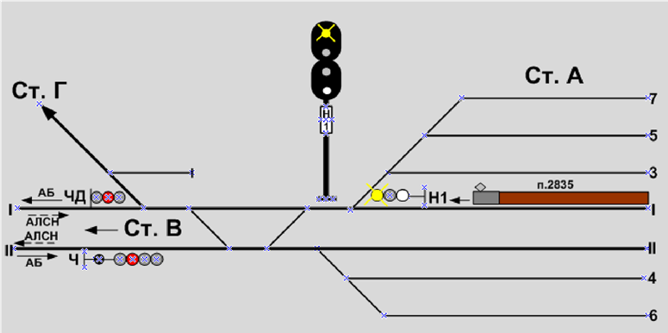

- Какое показание имеет светофор Ч2?
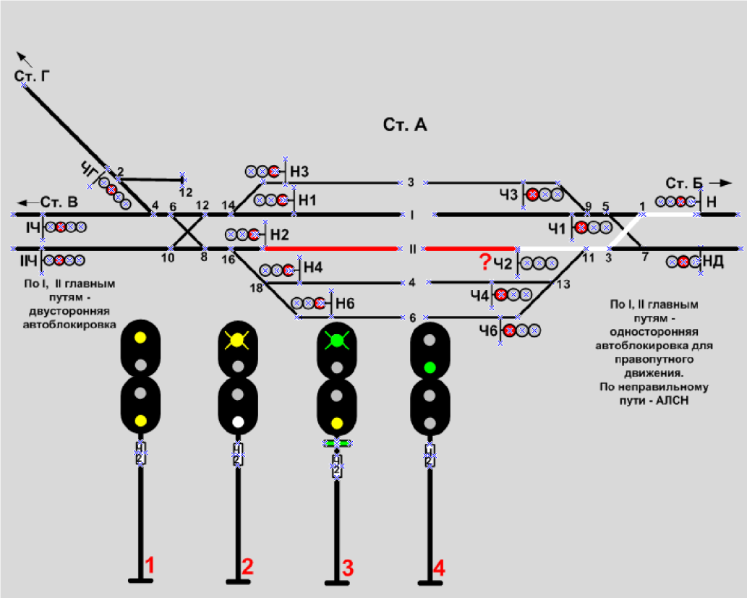
- Какова полезная длина предохранительных тупиков?
- Какое расстояние должно быть между внутренними гранями у ненагруженной колёсной пары?
- С какой скоростью машинист должен вести поезд до первого проходного светофора?
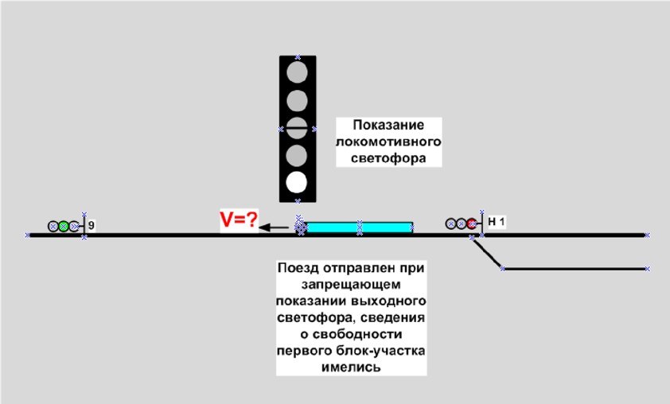
- С какой скоростью машинист должен вести поезд до первого проходного светофора?
- С какой максимальной скоростью машинисту разрешается проследовать проходной светофор литер 9?
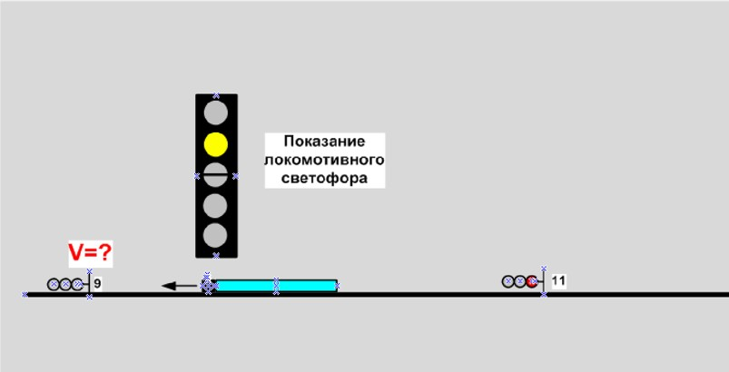

- С какой максимальной скоростью может следовать поезд из позиции 3, после проследования проходного светофора 7 с запрещающим показанием до проходного светофора 5?
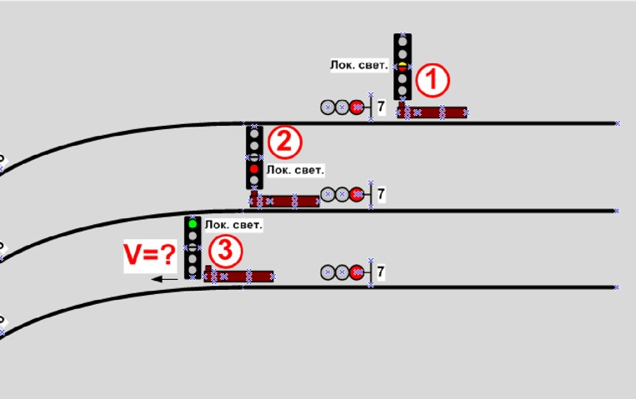
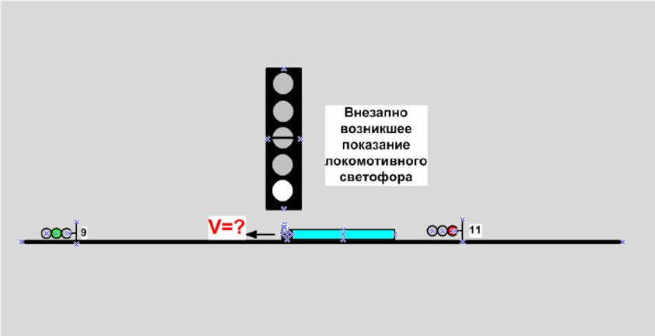

14. Разница по высоте между продольными осями автосцепок между локомотивом и первым груженым вагоном грузового поезда?
15. Кто является ответственным за правильное сцепление локомотива с первым вагоном поезда?
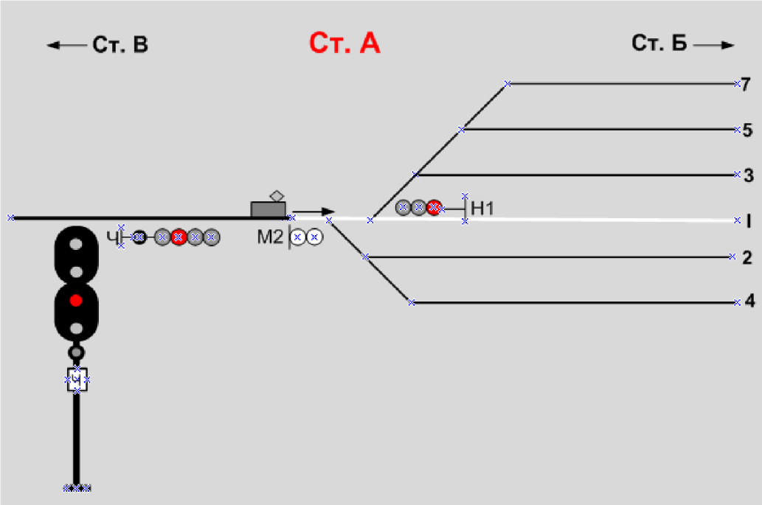
- С какой максимальной скоростью одиночный электровоз, выехавший маневровым порядком с 4-го пути за светофор М2, может следовать на I-й главный путь?

- Какой сигнал должен подавать машинист свистком локомотива?

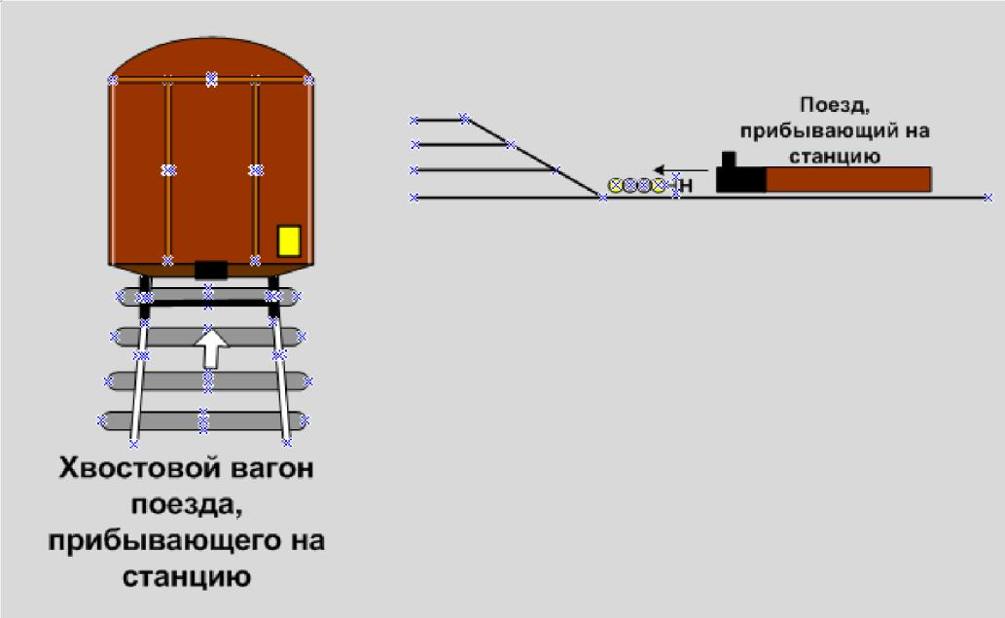

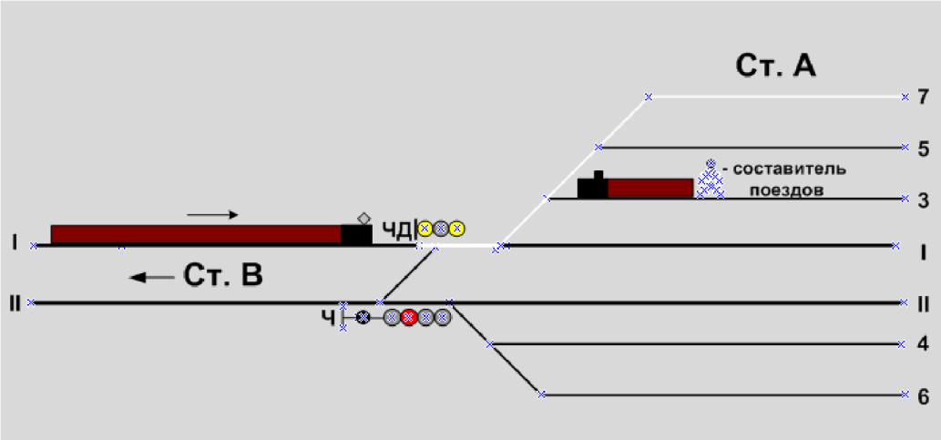
- Плохая видимость (туман). Какой оповестительный сигнал должен подавать свистком локомотива машинист прибывающего поезда?

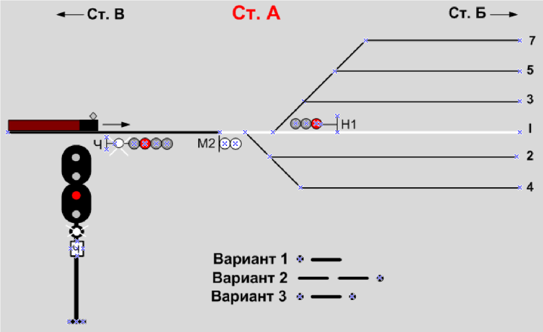
- Какой сигнал должен подавать машинист свистком локомотива?

- Обнаружен лопнувший рельс на II-м главном пути, работник имеет при себе духовой рожок. Какой звуковой сигнал он должен подать в показанной на рисунке ситуации?

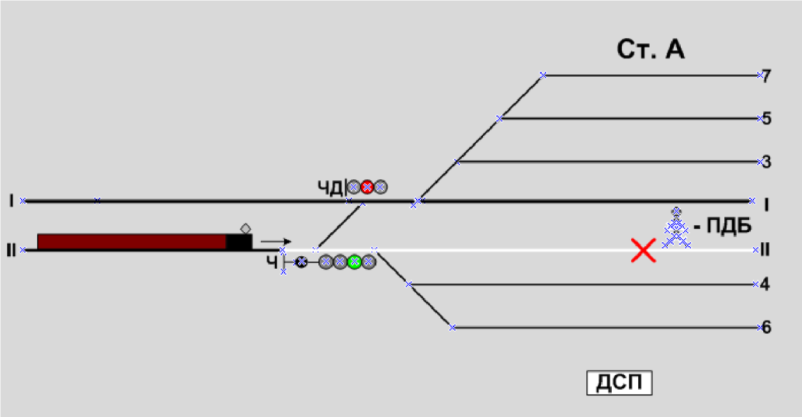

- Горит груз. Какой звуковой сигнал необходимо подавать?
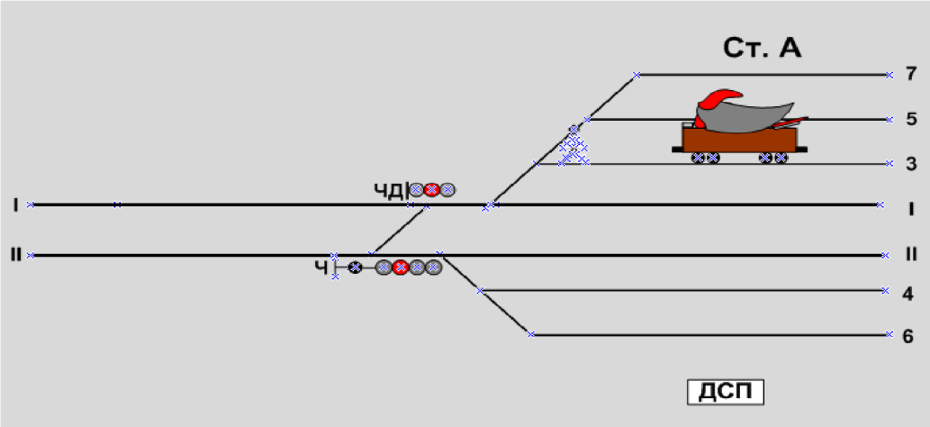
- При следовании поезда при зеленом огне на локомотивном светофоре выявлено два не горящих проходных светофора, каким образом будет осуществляться дальнейшее следование?
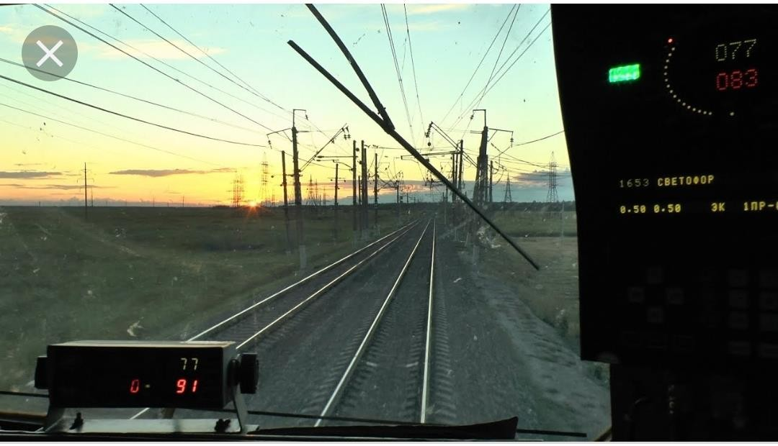
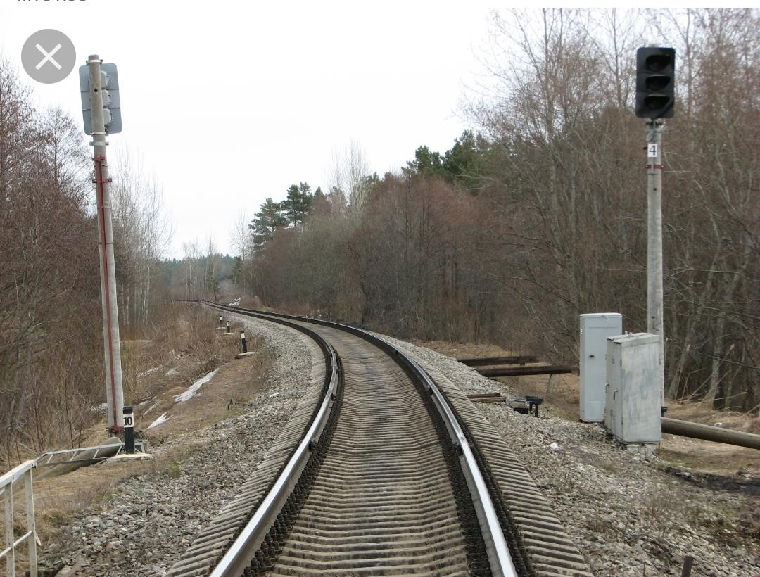

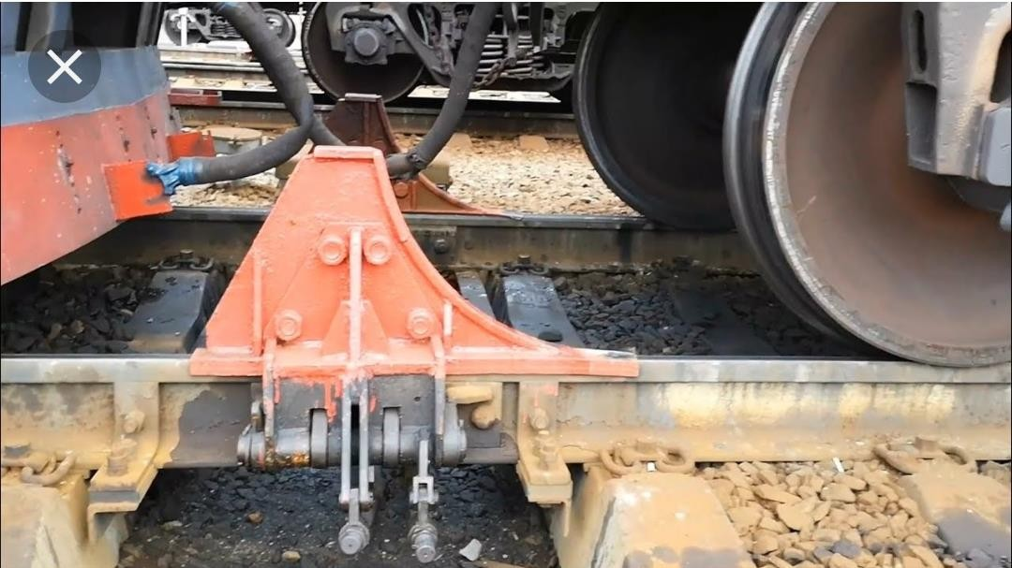
- Поезд остановлен на станции по причине неисправности локомотива, в каких случаях разрешается отцепляться от поезда?

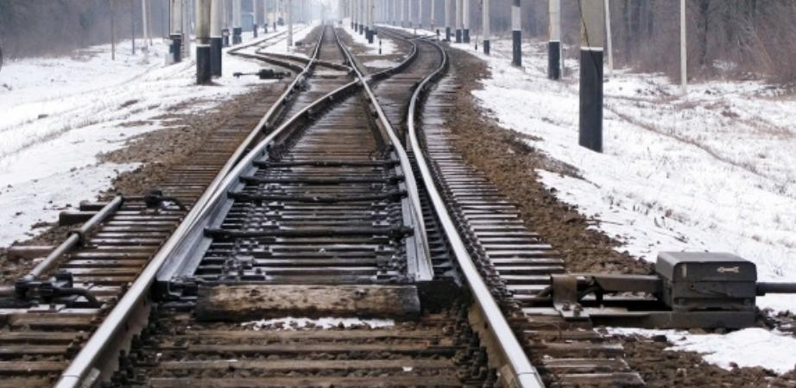
- Поезд принимается на тупиковый станционный железнодорожный путь по крестовине марки 1/11, с какой максимальной скоростью машинист имеет право пребывать на такой путь если отсутствуют предупреждения, выданные по условиям содержания пути?

- В ходе осмотра вагона после остановки поезда по показаниям КТСМ (тревога 1) по кругу катания колесной пары вагона выявлен ползун глубиной 8 мм. С какой скоростью допускается дальнейшее следование?

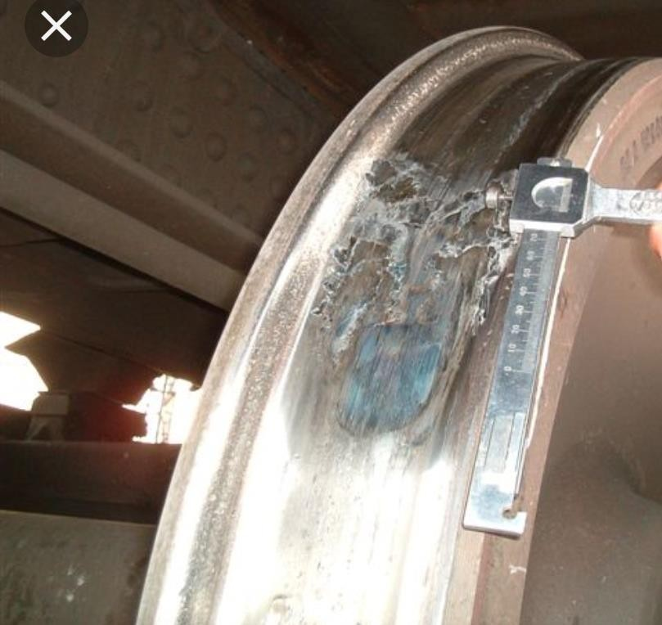
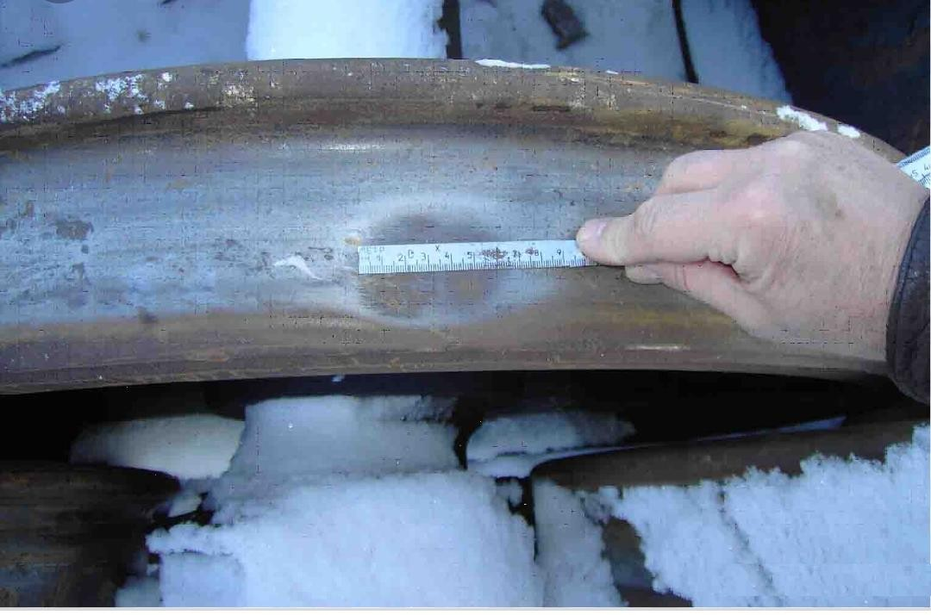
26. С какой скоростью необходимо следовать при одном жёлтом немигающим огнём светофора?

- Минимальное расстояние от оси крайнего пути до внутреннего края опор контактной сети на перегонах и станциях?

- Чем является сигнал?
Сигнал - условный видимый или звуковой знак, при помощи которого подается определенный приказ; Сигналы служат для обеспечения безопасности движения и эксплуатации железнодорожного транспорта, а также для четкой организации движения поездов и маневровой работы.
- Что регламентирует техническо-распорядительный акт (ТРА) станции?

- На каком расстоянии от наружной грани головки крайнего рельса могут располагаться грузы при их высоте более 1200 мм?

ВТОРОЙ ЭТАП: Модуль В
Выполнение практического задания на тренажерном комплексе
Задание выполняется на тренажерных комплексах электровозов постоянного, переменного тока, тепловозах. На тренажерных комплексах должны использоваться реальные органы управления. Использования виртуальных тренажеров и симуляторов не допускается.

Участник должен выполнить:
Ознакомиться с профилем участка, по которому необходимо провести поезд, с массой поезда, количеством вагонов, расписанием движения при его наличии, ознакомиться с поездными документами

В 1. Привести локомотив в рабочее состояние
Участнику при выполнении задания необходимо:
- выполнить операции по приведению локомотива в рабочее состояние (электровоза, тепловоза)
В 2. Выполнить сокращенное опробование тормозов, проверить справку об обеспечении поезда тормозами
Участнику при выполнении задания необходимо:
- проверить справку об обеспечении поезда тормозами, найти допущенную ошибку
- проверить плотность ТМ (записать результат проверки плотности на обратной стороне справки)
- выполнить сокращенное опробование тормозов согласно требованиям правил технического обслуживания тормозного оборудования и управления, тормозами железнодорожного подвижного состава утверждённых приказом Минтранса России от 03.06.2014г. №151
- подавать установленные звуковые сигналы

В 3. Регламент переговоров
Участнику при выполнении задания необходимо:
- перед отправлением выполнить регламент «Минута готовности»
- проверить целостность ТМ
- выполнить регламент переговоров при вынужденной остановке на перегоне

В 4. Ведение поезда и соблюдение правил технической эксплуатации
Участнику при выполнении задания необходимо:
- Провести заданный поезд без нарушений с соблюдением правил технической эксплуатации и других нормативных документов
- Уложиться в отведенное время выполнения задания
В 5. Управление локомотивом
Участнику при выполнении задания необходимо:
- В пути следования не допускать режимы работы локомотива вызывающие повреждение его силового оборудования

В 6. Управление тормозами поезда
Участнику при выполнении задания необходимо:
- Управлять тормозами поезда согласно требований правил технического обслуживания тормозного оборудования и управления, тормозами железнодорожного подвижного состава утверждённых приказом Минтранса России от 03.06.2014г. №151
В 7. Проверка действия тормозов в пути следования
Участнику при выполнении задания необходимо:
- Выполнять проверку действия тормозов в пути следования со скорости 40-60км/ч и руководствуясь требованиями правил технического обслуживания тормозного оборудования и управления, тормозами железнодорожного подвижного состава утверждённых приказом Минтранса России от 03.06.2014г. №151

В 8. Эксплуатация приборов безопасности
Участнику при выполнении задания необходимо:
  - Эксплуатировать приборы безопасности согласно распоряжению ОАО «РЖД» от 4 февраля 2019 г. N183р «Об утверждении инструкции по эксплуатации локомотивных устройств безопасности»
В 9 - В13. Действия в нештатных ситуациях
Участнику при выполнении задания необходимо:
- В пути следования отработать действия в нестандартных ситуация согласно нормативным документам.

Выполнение модуля начинается согласно SMP плана. Участник знакомится с заданием и по готовности начинает его выполнять. После окончания выполнения модуля участник должен понять руку и сообщить о завершении экспертам.

Перечень грубых нарушений, при которых участник отстраняется от выполнения модуля «B» конкурсного задания:
- Проезд запрещающего сигнала.
- Превышение установленных скоростей движения более 1 раза (допускается погрешность 3 км/ч)
- Если при управлении тормозами поезда, участник не производил повторных или нерасчетливых торможений, не было стоянок более 5 минут, то аспекты из раздела «управление тормозами поезда» засчитывать как правильное выполнение задания.
Максимальное время выполнения задания –1 час 30 минут;
- Выполнение поездки - 40 мин;
- Подготовка к отправлению поезда – 30 минут;
- Подведение итогов – 20 минут.

ТРЕТИЙ ЭТАП: Модуль С
Техническое обслуживание механической части
Участник должен выполнить:
С 1. Сборка и проверка механизма автосцепки.
Любой конкурсант по выполнению задания по автосцепке обязан:
- а) назвать жюри и экспертам наименование и назначение каждой сборочной единицы механизма;
- б) шаблоном №873 проверить параметры автосцепки.
С 2. Проверка состояния поверхности катания колёсной пары.
Любой участник по выполнению задания по проверке состояния поверхности катания колёсной пары ЭПС обязан:
- а) уметь пользоваться специальными шаблонами проверки (шаблоном УТ-1, абсолютным шаблоном, толщиномером, универсальным штангенциркулем);
- б) уметь объяснить жюри цели проверок шаблонами состояния колёсной пары и требования ПТЭ к ним.
- в) участник должен заполнить акт проверки колесной пары
заполнить акт проверки колесной пары.
Неисправности колесной пары | Фактическое значение | Браковочная норма | Примечание

- Максимальное время выполнения — 30 мин.
Выполнение модуля начинается согласно SMP плана. Участник знакомится с заданием и по готовности начинает его выполнять. После окончания выполнения модуля участник должен понять руку и сообщить о завершении экспертам.

ЧЕТВЕРТЫЙ ЭТАП: Модуль D
Техническое обслуживание пневматического оборудования локомотива.
Участник должен выполнить:
D 1. Разборка и сборка редуктора крана машиниста №394 (395)
Разборка редуктора крана машиниста №394 (395)
1.1 В корпусе редуктора ключом 12*14 выкрутить пробку и изъять из корпуса питательный клапан с пружиной;
1.2 Выкрутить регулировочный винт с пружиной;
1.3 Снять центрирующие шайбы с пружиной;
1.4 Выкрутить среднюю часть редуктора из корпуса;
1.5 Снять опорную шайбу.

Сборка редуктора крана машиниста №394 (395)
1.1 Поставить металлическую мембрану;
1.2 Поставить опорную шайбу;
1.3 Вкрутить среднюю часть редуктора в корпус;
1.4 Поставить центрирующие шайбы с пружиной;
1.5 Закрутить регулировочный винт с пружиной;
1.6 Поставить в корпус питательный клапан с пружиной и в корпус редуктора ключом 12*14 вкрутить пробку.

D 2. Проверка действия крана машиниста.
Проверка действия крана машиниста согласно требованиям правил технического обслуживания тормозного оборудования и управления, тормозами железнодорожного подвижного состава: Утверждённых приказом Минтранса России от 03.06.2014г. №151.
Участнику необходимо:
  - Осмотреть кран машиниста.
  - Составить алгоритм проведения проверки.
  - Выполнить установленные проверки.
  - Занести результаты проверки в ведомость.
  - Сделать вывод о соответствии крана установленным нормам.
- Максимальное время выполнения — 30 минут.
Выполнение модуля начинается согласно SMP плана. Участник знакомится с заданием и по готовности начинает его выполнять. После окончания выполнения модуля участник должен поднять руку и сообщить о завершении экспертам.

ПЯТЫЙ ЭТАП: Модуль Е Охрана труда
Е 1. Оказание первой доврачебной помощи
Участнику при выполнении задания необходимо:
Продемонстрировать приемы первой помощи используя манекен-тренажер по ситуационной задаче согласно распоряжению ОАО РЖД 1824р от 21.08.2019:
- при поражении током,
- при переломе,
- при кровотечении
Е 2. Электробезопасность
Участнику при выполнении задания необходимо:
- Произвести освобождение пострадавшего от действия электрического тока напряжение до 1000В
- Проверить средства индивидуальной защиты
Е 3. Пожарная безопасность
Участнику при выполнении задания необходимо:
- Продемонстрировать навыки использования огнетушителей и средств индивидуальной защиты
- Максимальное время модуля -30 минут.
Выполнение модуля начинается согласно SMP плана. Участник знакомится с заданием и по готовности начинает его выполнять. После окончания выполнения модуля участник должен понять руку и сообщить о завершении экспертам.

КРИТЕРИИ ОЦЕНКИ

В данном разделе определены критерии оценки и количество начисляемых баллов (субъективные и объективные) таблица 2. Общее количество баллов задания/модуля по всем критериям оценки составляет 100.

Таблица 2
Раздел | Критерий | Баллы
 |  | Мнение судей | Измеримая | Всего
A | Выполнение «кейса» по ситуационным задачам | 0 | 24 | 24
B | Выполнение практического задания на тренажерном комплексе | 0 | 33 | 33
C | Техническое обслуживание механической части | 0 | 22 | 22
D | Техническое обслуживание пневматического оборудования локомотива | 0 | 12 | 12
E | Охрана труда | 0 | 9 | 9
Всего |  | 0 | 100 | 100

